Regularización del Sprint 1
  - Tareas con fecha del 12 de octubre
Informe para Jery Becerra Ninaquispe
Revisión ejecutada entre el 20 y el 21 de octubre de 2026 • Hora de Bogotá
Se cubrieron las revisiones técnicas de HU06 y HU07 y se implementó la administración de actividades en Django con MySQL compartido. La consulta desde Spring Boot y Android se comprobó con permisos y persistencia tras reiniciar. Cuatro tarjetas se cerraron técnicamente por encargo de Jery; los acuerdos y la aceptación conjunta continúan pendientes.

Arquitectura confirmada por Jery
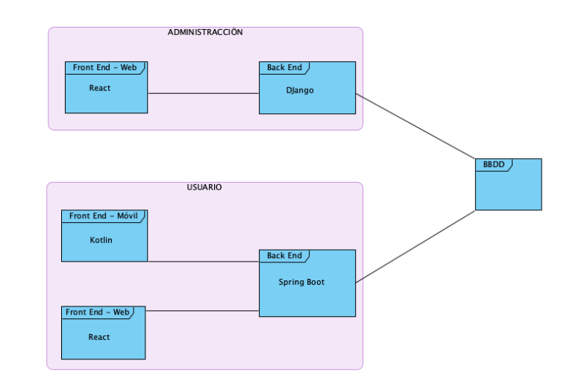
La imagen requiere React y Django para administración, React y Kotlin con Spring Boot para usuarios y una base compartida. Django atiende directamente las operaciones de actividades; los módulos administrativos posteriores aún requieren migración.
Se conservan y reconocen los aportes originales de Pamela Regina Meneses Mayhua y Michael Julian Fernandez Camarena. Los cambios y ensayos de esta regularización son ejecución asistida para Jery. Este documento no certifica revisión personal de otros integrantes ni aceptación del profesor.

Revisión de las tareas web y de pruebas
El listado, detalle y varias pruebas ya existían. El trabajo nuevo consistió en verificar sus criterios, registrar evidencia y corregir los defectos encontrados. Los nombres siguientes indican la asignación original de Trello, no la autoría de la nueva ejecución asistida.

T03 Pamela Regina Meneses Mayhua
Listado, búsqueda, filtros y etiquetas ya estaban implementados. Se comprobaron búsqueda por título/curso, combinación con Todas, Vencidas y Próximas, orden y mensajes sin coincidencias. Se ejercitaron carga lenta, error, reintento y cuenta vacía. Se corrigió que Reintentar no recuperaba el perfil cuando fallaba la carga inicial.

T04 Pamela Regina Meneses Mayhua
Se conservaron el detalle y el regreso existentes. Se verificaron título, curso, docente, instrucciones y fecha de Lima; apertura con Enter y regreso manteniendo búsqueda/filtro; actividad no disponible sin revelar datos ajenos. El mensaje de red dejó de mostrar Failed to fetch y ahora informa el problema en español.

T05 Michael Julian Fernandez Camarena
Existían pruebas de API y revisiones anteriores. Se completó una nueva revisión asistida de alumno, otro y vacio, exclusión de entregadas, matrícula, orden, búsqueda/filtros y rechazo sin sesión. Los resultados y capturas nuevos se publicaron para Jery; no se presentan como una ejecución personal de Michael.

T06 Michael Julian Fernandez Camarena
Se verificaron detalle propio, ajeno e inexistente, campos, teclado, regreso y sesión caducada. Se añadieron tres regresiones Java de sesiones reales y cuatro del formulario de acceso. Se comprobó también desde Android sobre MySQL el registro creado en Django y el rechazo al alumno ajeno.

Defectos adicionales corregidos
Una página de ingreso antigua podía enviar un token vencido y terminar en 403. Ahora renueva CSRF al enviar y permite reintentar si falla la preparación. El portal académico renueva el token al salir y confirma la respuesta del servidor antes de mostrar cierre. El ingreso administrativo también renueva el token antes de autenticar, evitando un falso mensaje de falta de permisos desde una pestaña antigua.
T03, T04, T05 y T06 quedaron en FINALIZADO con checklist completa y comentario de cierre técnico delegado. HU06 y HU07 conservan pendiente la aceptación conjunta y la constancia de participación personal cuando corresponde.

Administración y datos compartidos

T09 Michael Julian Fernandez Camarena
Se conserva su API administrativa Spring del commit b386291, publicada el 13/10. Ese documento registraba una sustitución de Django por Spring. Al confirmar Jery el diagrama el 21/10, se implementó Django: ingreso ADMIN, perfil, salida, cursos, listado y detalle de actividades, creación validada, duplicados y auditoría en la misma transacción. No se atribuye a Michael la implementación asistida nueva ni se infiere omisión personal a partir del cambio de arquitectura.

T10 Jery Becerra Ninaquispe y Michael Julian Fernandez Camarena
H2 local no demostraba la escritura Django y lectura Spring que pedía la tarjeta. Se preparó MySQL aislado con Flyway V1–V9. Django reutiliza las tablas con modelos sin administración de DDL de negocio y solo crea sesiones/registro propios. Se separaron las cuentas de DB y se limitaron los permisos de ejecución. Alta Django, lectura por matriculado y rechazo al ajeno pasaron antes y después de reiniciar MySQL y ambos backends.

T11 Pamela Regina Meneses Mayhua
Se conservó su panel React a34efa6 y la corrección previa de salida 2e5684d. El mismo React opera ahora con Django y se probó la creación desde el navegador. Se renovó CSRF antes del ingreso; la carga fallida pudo recuperarse y una salida fallida mantuvo la sesión visible sin afirmar cierre. Los fallos simulados se identifican como fixtures; los permisos y la persistencia se probaron con backends y MySQL reales.

Preparación de los integrantes
MICHAEL: entorno Django, arranque y documentación técnica cubiertos; falta acuerdo de HU administrativa y contrato con Pamela. PAMELA: fuentes y paquete se ejecutaron en la PC de Jery; no se verificó su PC ni una revisión personal posterior. Esas condiciones no se marcaron como realizadas.

Límite de esta implementación
Django cubre las operaciones administrativas de actividades del Sprint 1. Cuentas, vínculos, cursos/matrículas y moderación posteriores siguen en Spring de compatibilidad. Su traslado a Django y la paridad completa permanecen en M21/M22. La HU administrativa oficial y la aceptación del contrato aún deben identificarse y registrarse.

Pruebas y evidencia
Comprobación | Resultado verificado | Alcance
Servidor Maven | 99 aprobadas 0 fallos 0 errores 0 omitidas | 96 existentes y 3 nuevas; H2 de pruebas
Formulario web | 4 aprobadas | Renovación de token, fallos/reintento y doble envío
Django | 15 aprobadas | SQLite desechable; validación, roles, sesiones, CSRF y rollback
Django y Spring con MySQL | 19 al crear y 16 tras reinicio | Mismo contrato; no sumar ejecuciones como casos únicos
Puertos finales | 16 comprobaciones aprobadas otra vez | Spring 8088 y Django 8090
Android con MySQL | 8 aprobadas 0 fallos | 3 de arquitectura y 5 de notas, estados y adjuntos
Se aprobaron tres casos de arquitectura y una ejecución adicional de cinco recorridos de notas, estados y adjuntos sobre MySQL. Los siete del informe del 20/10 son otro corte. Estos ensayos no acreditan teléfono físico, producción ni todos los módulos del proyecto sobre MySQL.
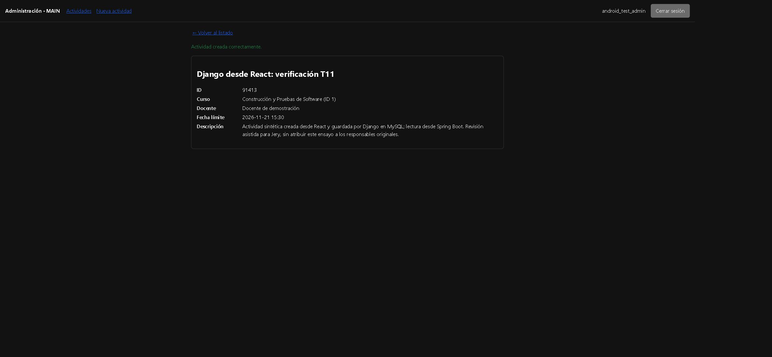 | 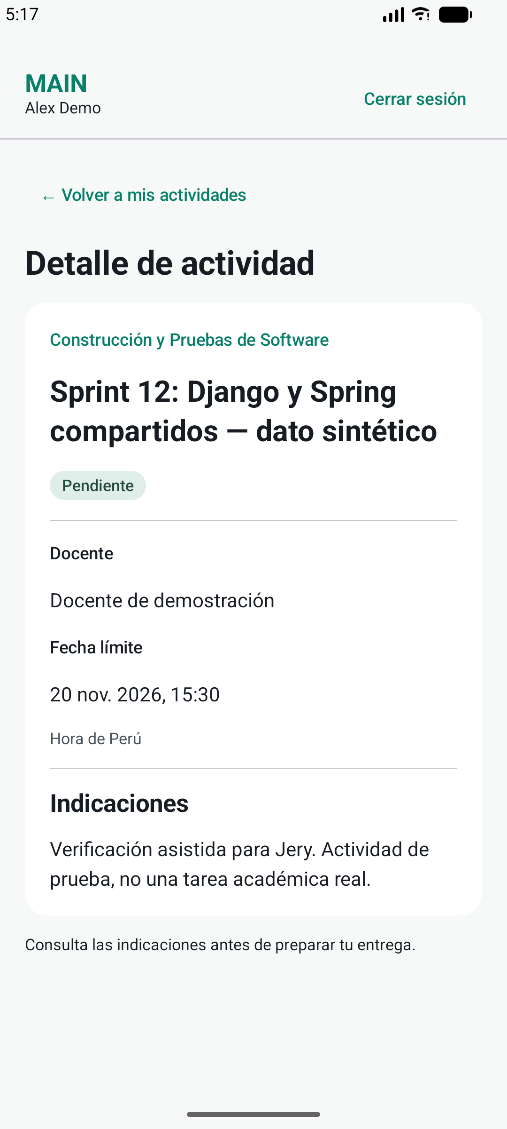
Izquierda React confirmó creación mediante Django. Derecha Android consultó por Spring el dato creado en la base compartida tras el reinicio. Ambas capturas corresponden a identidades y actividades sintéticas.
Fuentes reproducibles: PortalSessionTest, frontend/test/login.test.cjs, administration/tests.py, scripts/verificar_arquitectura_compartida.py y SharedArchitectureUiTest. Resultados y capturas en docs/informes/2026-10-21-sprint12/. No se publican claves, cookies, tokens ni respaldos privados.

Estado registrado en Trello
Corte verificado del 21/10. La finalización técnica delegada de revisiones no acredita que los responsables originales hayan ejecutado personalmente los ensayos. La aceptación de las historias sigue separada.
Tarjeta | Estado | Criterio de cierre restante
T03 T04 T05 T06 | FINALIZADO 3 de 3 cada una | Revisión técnica delegada con pruebas y comentarios; aceptación conjunta en HU
T09 | PRUEBAS 9 de 10 | Enlazar HU administrativa oficial y acordar contrato
T10 | PRUEBAS 2 de 3 | Registrar acuerdo del esquema y propietario de migraciones
T11 | PRUEBAS 9 de 10 | Acordar pantalla y contrato sobre HU administrativa oficial
MICHAEL | PRUEBAS 2 de 3 | Seleccionar HU y acordar contrato con Pamela
PAMELA | PRUEBAS 0 de 3 | Ejecución en su PC, revisión personal y acuerdo con Michael no verificados
HU06 | PRUEBAS 3 de 5 | Constancia personal de revisión y aceptación conjunta
HU07 | PRUEBAS 4 de 5 | Aceptación conjunta y enlaces personales
EQUIPO | LISTA DE TAREAS 1 de 4 | Alcance/capacidad, acuerdo contractual y aceptación del incremento
También se añadieron avances y límites a M02, M21, M22 y M15. Se conserva el historial anterior, los responsables originales y las fechas históricas. El tablero pasó de 9 a 13 tarjetas en FINALIZADO; este conteo no representa un porcentaje de esfuerzo.
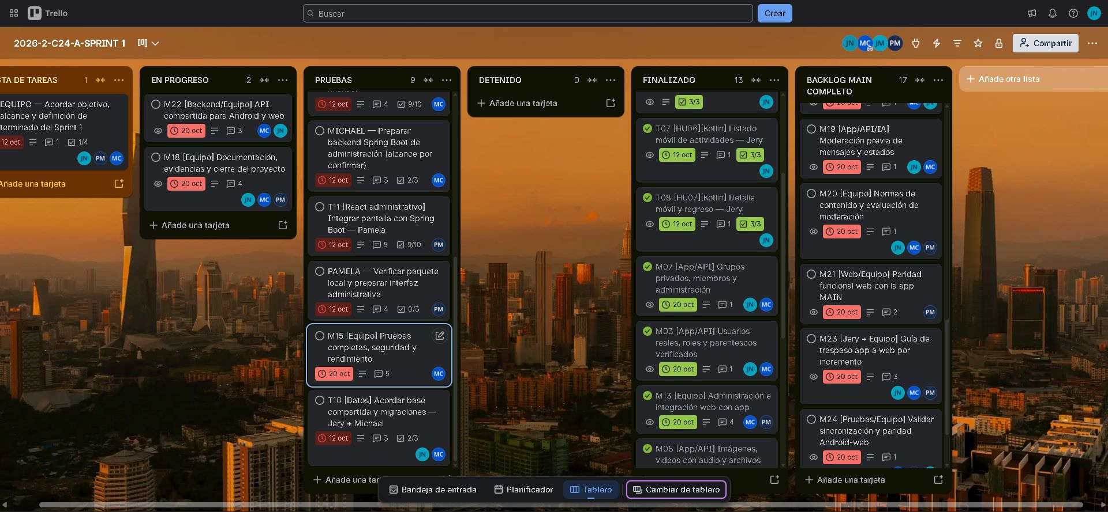

Entrega y decisiones pendientes

Proyecto preparado para probar
Web de usuarios y API Spring http://127.0.0.1:8088/
Administración React y Django http://127.0.0.1:8090/admin.html
MySQL aislado 127.0.0.1 puerto 3307 base main_architecture_review
Android Studio, emulador y servidores quedan abiertos. Se reinstaló y abrió el APK después de las pruebas y se restableció el reenvío local 8088. La base MySQL de arquitectura usa datos sintéticos; la H2 anterior permanece guardada y respaldada. No se afirma que sus conversaciones o estados se hayan migrado.

Qué necesito de Jery o del equipo
- Indicar el nombre o ID de la HU administrativa oficial y quién registrará la conformidad con el contrato. La operación comprobada es crear actividades por curso y consultarlas solo con matrícula autorizada.
- Registrar aceptación conjunta de HU06 y HU07 y del incremento. Para acreditar participación personal o ejecución en la PC de otro integrante, aportar su propia evidencia.
- Continuar M21/M22 para trasladar a Django los módulos administrativos posteriores y terminar la paridad web. No se declara completado todo MAIN con esta regularización.
- Para el despliegue y la entrega final siguen pendientes servidor/dominio HTTPS, firma Android y teléfono físico; para moderación, revisor y conservación. La última comprobación de IA del 20/10 devolvió cuota agotada; no se revalidó una respuesta generada en este incremento.

Commits publicados directamente en main
13ba640 Acceso renovado y regresiones de sesión
8a9f938 Reintento con perfil y salida confirmada
d1eb219 Django y MySQL compartidos con React
4ec140e Verificación Android del registro Django
6aa1122 y 2c52a09 Evidencias e informes
d0f8d7e y 84c8934 Iniciador local y procesamiento multimedia
Repositorio https://github.com/JeryBn/Proyecto-Integrador-MAIN
Informe y contrato docs/REGULARIZACION_SPRINT_12_OCT.md y admin-django/README.md
El informe describe los hechos comprobados y sus límites. Las decisiones académicas y cualquier medida del siguiente sprint corresponden al equipo o al docente; no se certifican incumplimientos personales a partir del estado de una tarjeta.

